PENGARUH pH DAN LAJU ALIR GAS OZON TERHADAP KOEFISIEN TRANSFER MASSA PADA BUBBLE COLUMN REACTOR MENGGUNAKAN PEMBANGKIT OZON CORONA
DISCHARGE

Dyah Arum Kusumaningtyas, Purbo Suseno, Aji Prasetyaningrum, Ratnawati¹⁾
Jurusan Teknik Kimia, Fakultas Teknik, Universitas Diponegoro,
Jl. Prof. Soedarto, SH, Kampus Undip Tembalang, Semarang, Indonesia 50275
¹⁾ Penulis korespondensi: ratnawati.hartono@gmail.com

Abstrak
Pada penelitian ini dilakukan pengujian koefisien transfer massa gas ozon pada reaksi ozonasi. Gas ozon diproduksi menggunakan Corona discharge dan dialirkan menuju bubble column reactor yang berisi air. Variabel yang digunakan yaitu laju alir 2 L min⁻¹– 5 L min⁻¹ dan pH 4⁻¹0. Volume reaktor yang digunakan 1500 ml dengan suhu diatur ±28ºC. Pengujian konsentrasi ozon terlarut menggunakan metode titrimetri dilakukan setiap 5 menit. Hasil penelitian menunjukkan konsentrasi ozon terlarut meningkat selama proses ozonasi hingga 30 menit dan selanjutnya cenderung stabil. Konsentrasi ozon terlarut naik seiring dengan meningkatnya laju alir gas ozon masuk, namun pemberian laju alir yang terlalu tinggi akan menurunkan konsentrasi ozon terlarut. Laju alir yang menghasilkan konsentrasi ozon terlarut tertinggi didapatkan pada laju 4 L min⁻¹. Konsentrasi ozon terlarut dalam air mempengaruhi besarnya nilai koefisien transfer massa gas ozon (k_{L}a). Pada variabel laju alir nilai k_{L}a maksimum didapat pada laju alir 4 L min⁻¹ sebesar 0,081 min⁻¹, selanjutnya mengalami penurunan pada laju alir yang lebih tinggi. Hal tersebut disebabkan oleh kenaikan laju alir dapat meningkatkan turbulensi namun pada laju alir yang terlalu tinggi menyebabkan waktu tinggal ozon dalam cairan singkat. Nilai k_{L}a tertinggi pada variabel pH diperoleh pada pH 4 sebesar 0,1159 min⁻¹ dan semakin menurun seiring meningkatnya pH air. Hal ini berkaitan dengan kadar basa pada media. Apabila media bersifat basa, pembentukan radikal bebas HO* yang akan menghasilkan reaksi pada ikatannya sehingga meningkatkan kecepatan perusakan ozon dalam media.

Kata kunci: Ozon; Ozonasi; Koefisien Transfer Massa; Laju alir; pH; Bubble Column.

Pendahuluan
Ozon adalah molekul anorganik yang mengandung tiga atom oksigen (O₃) dan bersifat tidak stabil (Khadre et al., 2001). Ozon merupakan agen oksidasi kuat yang mampu bereaksi dengan berbagai senyawa organik maupun anorganik. Ozon telah dimanfaatkan untuk menghilangkan bau, memurnikan air, dan disinfektan. Pada pengaturan udara, ozon berperan sebagai radikal bebas yang dapat mengoksidasi dan menetralkan berbagai macam bau (Mork, 1993). Selain itu, ozon juga dimanfaatkan dalam bidang pangan sebagai agen anti mikroba (Rice et al., 2000). Proses osidasi yang melibatkan ozon diklasifikasikan sebagai AOP (Advanced Oxidation Processes) karena proses ozonisasi menghasilkan radikal hidroksil. Senyawa sasaran akan dioksidasi baik melalui reaksi langsung dengan ozon atau melalui reaksi dengan radikal hidroksil.
Pembentukan ozon atau proses sintesis ozon dapat dilakukan secara alami maupun buatan. Secara alami ozon terbentuk pada stratosfer yang reaksinya dipengaruhi oleh sinar matahari. Secara sintetis, ozon dapat dibuat dengan menggunakan lucutan korona (corona discharge), pembangkit ozon dengan sinar ultra violet, maupun secara elektrolitik. Dari ketiga metode tersebut, produk ozon yang optimal dihasilkan dari metode corona discharge (Grima, 2009).

Proses ozonasi dipengaruhi oleh transfer massa gas ozon dalam reaktor. Efisiensi transfer massa dapat diindikasikan dengan nilai koefisien transfer massa gas ozon (k_{L}a) pada larutan. Besarnya k_{L}a ditentukan oleh konsentrasi ozon masuk reaktor, laju alir ozon, temperature, dan pH (Gao et al., 2005; Al-Abduly et al., 2014; Flores-Payan et al., 2015). Konsentrasi yang tinggi dari ozon terlarut dalam fasa cair dapat meningkatkan laju reaksi ozonasi.

Laju perpindahan massa per unit volume ozon pada bubble column reactor secara kesuluruhan bergantung pada koefisien transfer massa gas ozon (k_{L}a) (Gao et al.,2005). Ozon sedikit larut dalam air dan memiliki waktu tinggal yang singkat dalam reaktor. Untuk itu, perlu dilakukan penelitian untuk memaksimalkan nilai k_{L}a sehingga proses ozonasi berjalan lebih optimal. Penelitian ini difokuskan pada pengkajian pengaruh pH dan laju alir gas ozon terhadap koefisien transfer massa ozon (k_{L}a) dalam air.

Bahan dan Metode
Bahan
Bahan yang digunakan dalam penelitian ini adalah kalium iodida, aquadest, H₂SO₄, natrium tiosulfat (Na₂S₂O₃), NaOH, dan HCl. Kalium iodida (Merck) digunakan untuk titrasi. Akuades yang digunakan sebagai media ozonas diperoleh dari Laboratorium Membran Reasearch Center (Mer-C) Departemen Teknik Kimia Universitas Diponegoro. Semua bahan kimia yang digunakan dalam penelitian ini didapatkan dari supplier tanpa ada perlakuan tambahan.
Alat
Peralatan dalam penelitian ini terdiri dari bubble column reactor sebagai tempat untuk kontak ozon dengan larutan, pembangkit ozon, pengatur laju alir gas ozon masuk reaktor, tempat keluaran untuk mengambil sampel, yang tersusun sebagaimana ditampilkan pada Gambar 1. Ozon dihasilkan dengan cara melewatkan udara pada pembangkit ozon dari udara dan langsung dimasukkan ke dalam reaktor melalui sparger yang berada di bagian bawah reaktor.
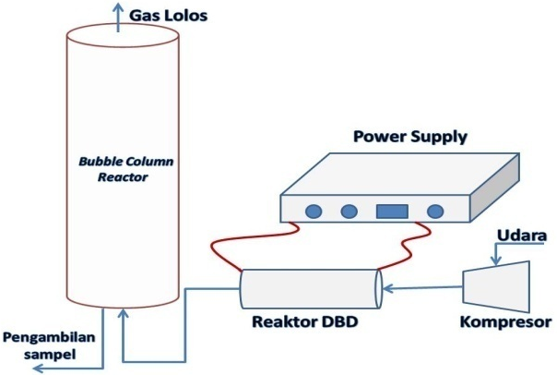
Gambar 1. Rangkaian alat ozonasi

Metode
Udara dengan laju alir tertentu (2; 2,5; 3; 3,5; 4; 4,5 l/menit) dialirkan ke dalam pembangkit ozon dan langsung diteruskan ke dalam reactor melalui sparger yang berada di bagian dasar reactor. Reaktor berisi larutan KI dengan pH tertentu (4; 5; 6; 7; 8; 9; 10). Sampel diambil setiap 5 menit sekali diambil untuk dianalisis konsentrasi ozon terlarut. Hasil pengukuran konsentrasi ozon terlarut diolah untuk mendapatkan koefisien transfer massa k_{L}a pada setiap vaiabel.

Analisis Ozon Terlarut
Penentuan konsentrasi ozon terlarut dilakukan dengan menggunakan metode titrimetri. Larutan KI 50 ml hasil proses ozonasi diletakkan di dalam Erlenmeyer dan ditambahkan dengan 10 ml H₂SO₄ sehingga larutan berubah warna menjadi kuning gelap. Kemudian larutan dititrasi menggunakan larutan natrium tiosulfat 0,2 N. Titik akhir titrasi ditandai dengan berubahnya larutan menjadi jernih. Konsentrasi ozon terlarut dihitung menggunakan rumus berikut:
Konsentrasi ozon = $\frac{\text{BM} O_{3}×V_{{\text{Na}}_{2}S_{2}O_{3}}×N_{{\text{Na}}_{2}S_{2}O_{3}}}{V_{\text{sampel}}e_{{\text{Na}}_{2}S_{2}O_{3}}}$

Penentuan Nilai Koefisien Transfer Massa Ozon
Kelarutan ozon ditentukan menggunakan persamaan berikut:
$$\frac{{\text{dC}}_{O_{3}}}{\text{dt}}=k_{L}a \left(C_{O_{3}}^{}−C_{O_{3}}\right)$$
$$\text{ln} \left(C_{O_{3}}^{}−C_{O_{3}}\right)=−k_{L}a t+C$$
dengan $C_{O_{3}}^{}$dan $C_{O_{3}}$ masing-masing adalah konsentrasi ozon terlarut dalam keadaan steady state dan pada waktu t menit, sedangkan k_{L}a adalah koefisien transfer massa (menit).

Hasil dan Pembahasan
Pengaruh Waktu terhadap Konsentrasi Ozon Terlarut
Ozon yang memiliki kelarutan dalam air 13 kali lebih baik dibanding oksigen (Beltran, 2003). Pada penelitian ini, dilakukan pengamatan terhadap kelarutan ozon pada berbagai variable laju alir gas dan pH mulai dari menit ke 0 sampai 60. Hasil pengamatan ditunjukkan pada Gambar 2. Pada Gambar 2 tampak bahwa konsentrasi ozon terlarut semakinlama semakin meningkat selama proses ozonasi berlangsung. Namun demikian, secara umum setelah 30 menit peningkatan konsentrasi ozon mulai berkurang dan mendekati 60 menit konsentrasinya mendekati konstan.

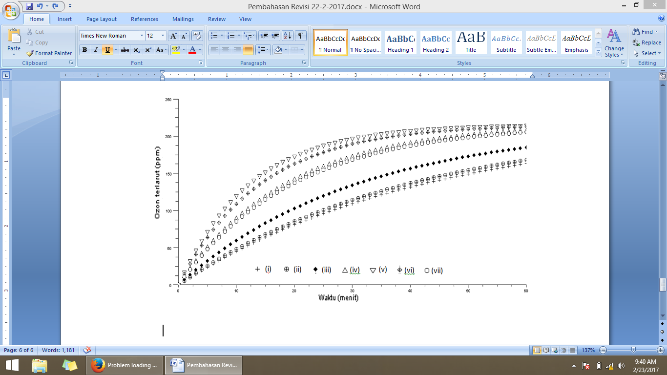
Konsentrasi Ozon Terlarut (ppm)
200
100
50
Waktu (menit)
150
10
20
30
40
50
60
Gambar 2. Pengaruh waktu terhadap konsentrasi ozon terlarut. Kondisi operasi : laju alir gas 4 L min⁻¹; suhu 28±1; fase cair air; V reaktor 1500 L; pH diatur (i) pH 4, (ii) pH 5, (iii) pH 6, (iv) pH 7, (v) pH 8, (vi) pH 9, (vii) pH 10.

Menurut Moris (1988), kelarutan ozon dapat dapat dinyatakan dengan Solubility Ratio (S) yang dihitung dengan menggunakan persamaan berikut:
$$S=\frac{C_{L}}{C_{G}}$$
dengan C_{L} dan C_{G} masing-masing adalah konsentrasi ozon dalam larutan dan dalam gas. Nilai C_{G} gas ozon pada suhu 28 ± 1°C adalah 220,94 ppm (Gottschalk, 2010). Nilai Solubility ratio pada pH 4 sampai dengan 10 hasil dari penelitian ini disajikan pada Tabel 1.
Tabel 1. Nilai Solubility ratio pada berbagai pH
pH | C_{L} (ppm) | Solubility ratio
4 | 146,4 | 0,6626
5 | 127,2 | 0,5757
6 | 112,0 | 0,5069
7 | 108,0 | 0,4888
8 | 103,2 | 0,4671
9 | 97,6 | 0,4417
10 | 84,8 | 0,3838

Semakin tinggi pH maka Solubility ratio akan semakin turun. Hal ini karena pada pH tinggi terbentuk ion hidroksida (OH⁻) dalam air yang akan menginisiasi terjadinya dekomposisi ozon (Wang et al., 1999).

Pengaruh Laju Alir terhadap Konsentrasi Ozon Terlarut
Untuk mengetahui pengaruh laju alir terhadap konsentrasi ozon terlarut, maka dilakukan percobaan dengan pH 7, suhu 28 ± 1°C, dan laju alir yang divariasikan antara 2 - 5 L/menit. Volume larutan KI yang digunakan dalam reaktor adalah 1500 mL. Ozonasi dilakukan selama 30 menit. Hasil percobaan disajikan pada Gambar 3.

Gambar 2. Pengaruh Laju Alir terhadap Konsentrasi Ozon Terlarut
Berdasarkan hasil yang ditampilkan pada Gambar 3, tampak bahwa kenaikan laju alir gas ozon menyebabkan konsentrasi ozon terlarut meningkat. Konsentrasi ozon maksimum didapat pada laju alir gas masuk sebesar 4 L/menit dan konsentrasi menurun setelahnya. Hal ini disebabkan karena berkurangnya waktu tinggal oksigen di dalam reaktor (pembangkit ozon) yang menyebabkan proses pembentukan ozon menjadi tidak sempurna karena molekul oksigen tidak memiliki cukup waktu untuk bereaksi menjadi ozon (Jodpimai et al., 2015). Konsentrasi ozon terlarut konstan karena terjadi keseimbangan dinamis antara perpindahan massa ozon yang berasal dari fasa gas dan dekomposisi ozon dalam fasa cair.

PengaruhLaju Alir Terhadap Koefisien Transfer Massa
Hasil perbobaan mengenai pengaruh laju alir ozon terhadap koefisien transfer massa disajikan pada Gambar 4. Pada Gambar 4 tampak bahwa nilai k_{L}a maksimum didapat pada laju alir 4 L/menit.
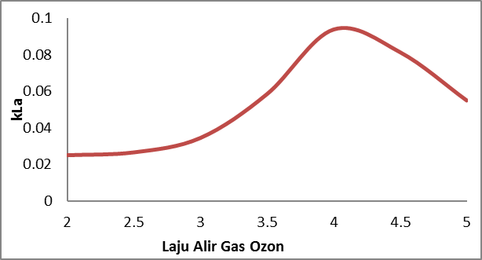
Gambar 4. Pengaruh laju alir ozon terhadap koefisien transfer massa

Penurunan nilai k_{L}a dipengaruhi oleh transfer massa gas-cair dan reaksi dekomposisi ozon. Fenomena ini dapat dijelaskan dengan teori dua film Whittman dan Lewis (1923) yang menyatakan bahwa kenaikan laju alir dapat meningkatkan turbulensi. Turbulensi menyebabkan proses transfer massa menjadi lebih efektif. Namun pada laju alir gas yang tinggi menyebabkan k_{L}a menurun.
Tabel 3. Data kLa pada berbagai kondisi operasi
Q_{g} (L/menit) | Penelitian ini^{a)} | Gao et al. (2015)^{b)} | Al-Abduly et al. (2014)^{c)}
1 | - | 0,27 | 2,7
2 | 0,024 | 0,31 | 3,3
2,5 | 0,025 | 0,52 | -
3 | 0,032 | - | -
3,5 | 0,053 | - | -
4 | 0,081 | - | -
4,5 | 0,070 | -
5 | 0,050 | - | -
^{a)} Menggunakan bubble column reactor dengan kondisi pH 7; fase cair: air, 1,5 L
^{b)} Menggunakan Karman contactor dengan kondisi pH 7; fase cair: air, 10 L
^{c)} Menggunakan oscillatory baffled reactor dengan kondisi pH 7; fase cair: air, 0,05 L

Tabel 3 menunjukkan perbandingan nilai koefisien transfer massa untuk laju alir gas sebesar 2 L/menit adalah 0,024 s⁻¹ untuk penelitian ini, 0,31 s⁻¹ untuk Karman contactor, dan 3,3 s⁻¹ untuk osicillatory baffled reactor. Karman contacto menghasilkan k_{L}a yang nilainya 21 kali lebih besar, sementara oscillatory baffled reactor menghasilkan 317 kali lebih besar hasil dibandingkan hasil penelitian ini. Perbedaan nilai k_{L}a ini dikarenakan penggunaan reaktor yang berbeda serta volume cairan yang diozonasi yang juga berbeda.

Pengaruh pH Terhadap Koefisien Transfer Massa
Nilai pH mempengaruhi besarnya koefisien transfer massa ozon dari fase gas ke fase cair. Gambar 5 menunjukkan hubungan antara koefisien transfer massa dengan variabel pH 4, 5, 6, 7, 8, 9 dan 10 dengan suhu ruangan 28 ± 1°C. Laju alir ozon masuk dijaga konstan yaitu 4 L/menit dan volume cairan dalam reaktor 1500 ml.
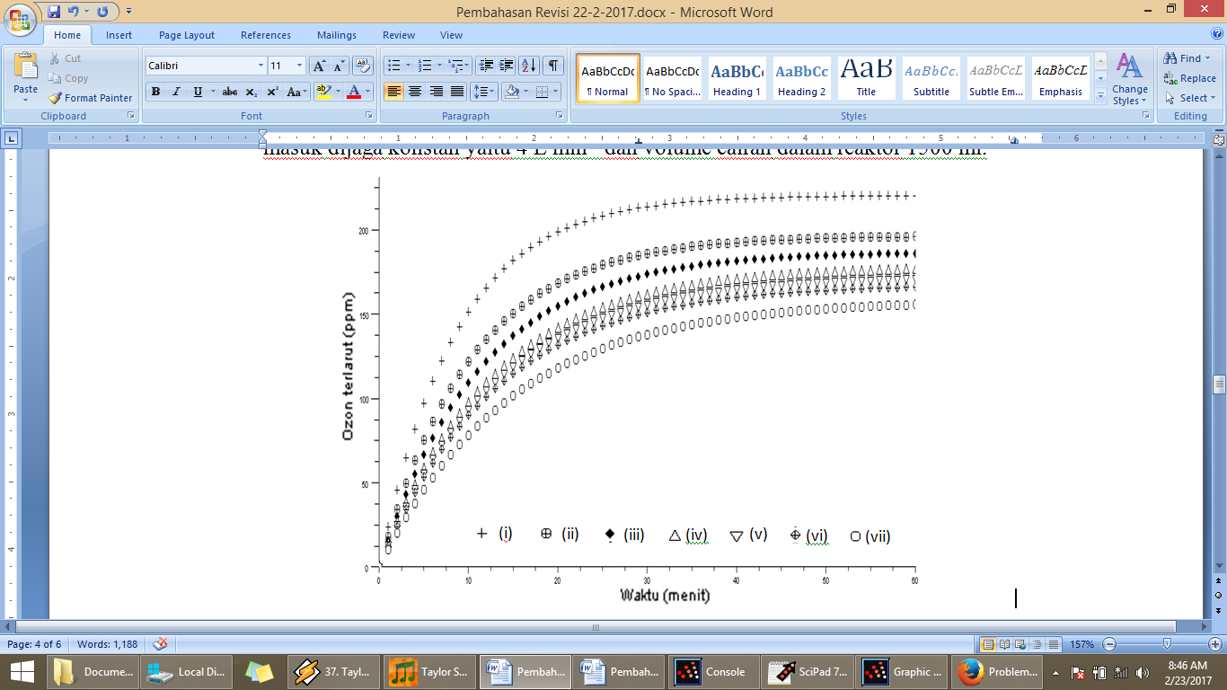
Konsentrasi Ozon Terlarut (ppm)
200
50
100
150
10
20
30
40
50
60

Waktu (menit)

Gambar 5. Pengaruh laju alir ozon terhadap koefisien transfer massa (k_{L}a). Kondisi operasi : laju alir gas ozon 4 L/menit; suhu 28±1; volume reaktor 1500 ml; pada (i) pH 4, (ii) pH 5, (iii) pH 6, (iv) pH 7, (v) pH 8, (vi) pH 9, (vii) pH 10.

Hasil penelitian pada Gambar 5 menunjukkan bahwa konsentrasi ozon terlarut menurun seiring dengan meningkatnya nilai pH. Hal ini berkaitan dengan ion OH⁻ mempercepat peruraian ozon menjadi radikal OH (Gao et al., 2005).
Nilai kLa hasil penelitian ini juga dibandingkan dengan hasil penelitian para penelitu sebelumnya, sebagaimana disajikan pada Tabel 4. Secara umum, nilai kLa hasil penelitian ini lebih kecil daripada hasil penelitian Grima (2009) dan Gao et al. (2015). Perbedaan ini disebabkan oleh jenis reactor, volume cairan, dan laju alir gas yang berbeda. Pada pH 4, nilai kLa hasil penelitian ini 0,5 kali lebih rendah jika dibandingkan dengan hasil penelitian kedua kelompok peneliti tersebut.

Tabel 4. Perbandingan kLa penelitian ini dengan penelitian sebelumnya
pH | Penelitian ini^{a)} | Grima. (2009)^{b)} | Gao et al. (2015)^{c)}
1,5 | - | 0,4 | -
2 | - | - | 0,280
3 | - | - | 0,290
4  5  6 | 0,136  0,038  0,058 | 0,38  - | 0,295  0,320  0,260
7 | 0,081 | 0,31 | 0,310
8 | 0,049 | - | -
9 | 0,043 | 0,26 | -
10 | 0,035 | - | -
^{a)} Menggunakan bubble column reactor dengan Q_{g} 3 L/menit; fase cair: air, V 1,5 L
^{b)} Menggunakan reaktor applikon, dengan Q_{g} 0,0027 L/menit, C_{g} 0,3 g/L, fase cair: air
^{c)} Menggunakan Karman contactor dengan C_{g} 0,02 g/L, fase cair: air, V 10 L

Kesimpulan
Hasil penelitian menunjukkan konsentrasi ozon terlarut meningkat selama proses ozonasi hingga 30 menit dan selanjutnya cenderung stabil. Konsentrasi ozon terlarut naik seiring dengan meningkatnya laju alir gas ozon masuk, namun pemberian laju alir yang terlalu tinggi akan menurunkan konsentrasi ozon terlarut. Laju alir yang menghasilkan konsentrasi ozon terlarut tertinggi didapatkan pada laju 4 L min⁻¹. Konsentrasi ozon terlarut dalam air mempengaruhi besarnya nilai koefisien transfer massa gas ozon (k_{L}a). Pada variabel laju alir nilai k_{L}a maksimum didapat pada laju alir 4 L min⁻¹ sebesar 0,081 min⁻¹, selanjutnya mengalami penurunan pada laju alir yang lebih tinggi. Hal tersebut disebabkan oleh kenaikan laju alir dapat meningkatkan turbulensi namun pada laju alir yang terlalu tinggi menyebabkan waktu tinggal ozon dalam cairan singkat. Nilai k_{L}a tertinggi pada variabel pH diperoleh pada pH 4 sebesar 0,1159 min⁻¹ dan semakin menurun seiring meningkatnya pH air. Hal ini berkaitan dengan kadar basa pada media. Apabila media bersifat basa, pembentukan radikal bebas HO* yang akan menghasilkan reaksi pada ikatannya sehingga meningkatkan kecepatan perusakan ozon dalam media.

Daftar Pustaka
Al-Abduly, A., Christensen, P., Harvey, A., & Zahng, K. (2014). Characterization and optimization of an oscillatory baffled reactor (OBR) for ozone-water mass transfer. Chemical Engineering and Processing: Process Intensification, 84, 82–89.
Bader,H;Hoigne,J,(1982). Determination of Ozone in Water by the Indigo Method:
a Submitted Standard Method. Ozone Science and Engineering Vol 4,.pp. 169-176.
Beltran, F. (2003). Ozone reaction kinetics for water and wastewater systems.
Beltrán, F. J. (2004). Ozone Reaction Kinetics for Water and Wastewater Systems.
Brink, D.R; Langlais, B; Rechow, D.A, (1991) Ozone in Water Treatment; Application
and Engineering”, Michigan, Lewis Publishers, Inc.
Campo, V. K. S. J. D. I. C. I., 2009. Carrageenans: Biological Properties, Chemical Modifications and Structural Analysis. In: Carbohydrate Polymers. s.l.:s.n., pp. 167-180.
Degaleesan S, Dudukovic M, Pan Y. Experimental study of gasinducedliquid-flow structures in bubble columns. AIChE J 2001;47:1913–31.
Kantarci, N., Borak, F., & Ulgen, K. O. (2005). Bubble column reactors. Process Biochemistry, 40(7), 2263–2283. http://doi.org/10.1016/j.procbio.2004.10.004
Khadre, M. a, Yousef, a E., & Kim, J. G. (2001). Microbiological aspects of ozone applications in food: A review. Journal of Food Science, 66(9), 1242–1252.
Langlais, B.; Reckhow, D. A.; Brink, D. R. Ozone in water treatment: application and engenering; Lewis publishers inc., 1991.
Lodge, J. P. (1983). Handbook of ozone technology and applications. Atmospheric Environment (1967). http://doi.org/10.1016/0004-6981(83)90273-1
Lovato, M. E., Martín, C. a., & Cassano, A. E. (2009). A reaction kinetic model for ozone decomposition in aqueous media valid for neutral and acidic pH. Chemical Engineering Journal, 146(3), 486–497. http://doi.org/10.1016/j.cej.2008.11.001
Gao, M., Hirata, M., Takanashi, H., & Hano, T. (2005). Ozone mass transfer in a new gas – liquid contactor – Karman contactor, 42, 145–149.
Gong, X., Takagi, S., Huang, H., & Matsumoto, Y. (2007). A numerical study of mass transfer of ozone dissolution in bubble plumes with an Euler–Lagrange method. Chemical Engineering Science, 62(4), 1081–1093. http://doi.org/10.1016/j.ces.2006.11.015
Gottschalk, C., Libra, J. A., & Saupe, A. (2010). Ozonation of Water and Waste Water: A Practical Guide to Understanding Ozone and its Applications, 2nd Edition (2nd ed). WILEY-VCH.
Grima (2009). Kinetic And Mass Transfer Studies Of Ozone Degradation Of Organics In Liquid/Gas-Ozone And Liquid/Solid-Ozone Systems
Gurol, M. D., & Akata, A. (1996). Kinetics of ozone photolysis in aqueous solution. AIChE Journal, 42(11), 3283–3292. http://doi.org/10.1002/aic.690421128
Güzel-Seydim, Z.B., Greene, A.K. and Seydim, A.C. (2004) Use of ozone in the food industry, Lebensm.-Wiss. Technol.-Food Sci. Technol., 37(4): 453–460.
Hoigne,J. Bader,H, (1981). Rate Constant of Reactions of Ozone With Organic and Inorganic Compound In Water. Vol. 17,pp.185-194.
Imeson, AP (2009). Handbook of Hydrocolliods (second edition), Vol 5, pp. 89-90.
Langlai,Bruno. Reckhow, davis A(1991). Ozone in Water Treatment:Application and Engineering
Prakash A, Margaritis A, Li H. Hydrodynamics and local heat transfer measurements in a bubble column with suspension of yeast. Biochem Eng J 2001;9:155–63.
Rice. Overbeck,Paul. Larson,Ken. (1984 ). Ozon Treatment of Small Water System.
Shah YT, Godbole SP, Deckwer WD. Design parameters estimations for bubble column reactors. AIChE J 1982;28:353–79.
Sitorus,Marham.(2010). Kimia Organik Fisik. Jogjakata:Graha Ilmu.
Tomiyasu, H; Fukutomi, H; Gordon, G; (1985) Kinetics and Mechanism of Ozone Decomposition in Basic Aqueous Solution, Inorganic Chemistry, Vol. 24, No. 19, pp. 2962-2966.
Trambarulo, R; Ghosh, S.N; Burrus JR., C.A; Gordy, W, (1953) The Molecular Structure, Dipole Moment, and g Factor of Ozone from Its Microwave Spectrum, The Journal of Chemical Physics, Vol.21, No.21, pp. 851-854.
Valentin Flores-Payan, Enrique J. Herrera-Lopez, Javier Navarro-Laboulais,Alberto Lopez-Lopez. (2015). Parametric sensitivity analysis and ozone mass transfer modeling in a gas–liquid reactor for advanced water treatment. Journal of Industrial and Engineering Chemistry.21. 1270–1276
Van de Velde, .. S. U. A. R. H. a. C. =. A., 2002. 1H and 13 C High Resolution NMR Spectoscopy of Carrageenans:Aplication in Research and Industry. In: Trend in Food Science and Technology. s.l.:s.n., pp. 73-92.
Wang, Y., Hollingsworth, R. I., & Kasper, D. L. (1999). Ozonolytic depolymerization of polysaccharides in aqueous solution. Carbohydrate Research, 319, 141–147.
Zhang, R., Yuan, D., & Liu, B. (2014). Kinetics and products of ozonation of C . I . Reactive Red 195 in a semi-batch reactor. Chinese Chemical Letters.

